
ΠΑΝΕΠΙΣΤΗΜΙΟ ΠΕΛΟΠΟΝΝΗΣΟΥ
ΣΧΟΛΗ ΑΝΘΡΩΠΙΣΤΙΚΩΝ ΕΠΙΣΤΗΜΩΝ ΚΑΙ ΠΟΛΙΤΙΣΜΙΚΩΝ ΣΠΟΥΔΩΝ
ΤΜΗΜΑ ΙΣΤΟΡΙΑΣ, ΑΡΧΑΙΟΛΟΓΙΑΣ ΚΑΙ ΔΙΑΧΕΙΡΙΣΗΣ ΠΟΛΙΤΙΣΜΙΚΩΝ ΑΓΑΘΩΝ
ΕΡΓΑΣΤΗΡΙΟ ΝΕΟΤΕΡΗΣ ΚΑΙ ΣΥΓΧΡΟΝΗΣ ΙΣΤΟΡΙΑΣ
ΠΜΣ: «ΝΕΟΤΕΡΗ ΚΑΙ ΣΥΓΧΡΟΝΗ ΙΣΤΟΡΙΑ:ΝΕΕΣ ΘΕΩΡΗΣΕΙΣ ΚΑΙ ΠΡΟΟΠΤΙΚΕΣ»


ΧΑΡΟΚΟΠΕΙΟ ΠΑΝΕΠΙΣΤΗΜΙΟ
ΤΜΗΜΑ ΟΙΚΟΝΟΜΙΑΣ ΚΑΙ
ΒΙΩΣΙΜΗΣ ΑΝΑΠΤΥΞΗΣ

Ζ΄ Πανελλήνιο Φοιτητικό Συνέδριο
Νεότερης και Σύγχρονης Ιστορίας

«200 χρόνια από τη διεξαγωγή της μάχης στο Μανιάκι και 100 χρόνια από την αλματώδη ανάπτυξη της πόλης της Καλαμάτας»

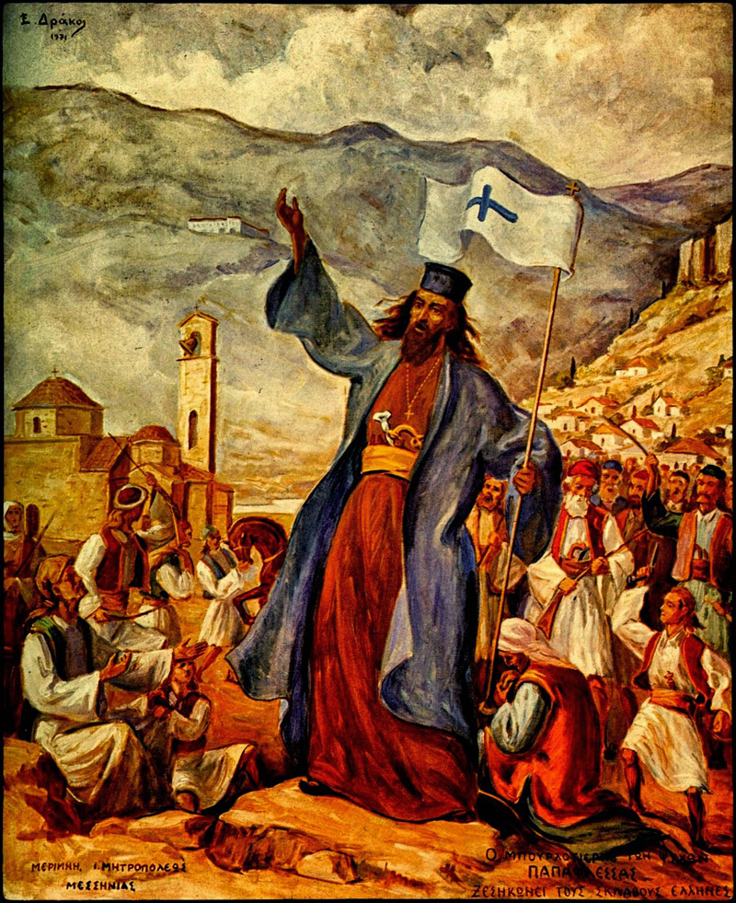

16-17 Μαΐου 2025 | Ώρα έναρξης 10:00 π.μ. | Καλαμάτα
Αμφιθέατρο Σχολής Ανθρωπιστικών Επιστημών και Πολιτισμικών Σπουδών
«Νικόλαος Πολίτης»

